- 课程内容
  - Java集合框架总览
  - Java集合框架内建实现
  - Java集合框架抽象实现
  - Java集合框架面试题
  - 课程总结
- 课程笔记
  - Java集合框架总览
    - 基本介绍
      - 集合框架是一个用于展现和操作集合都统一架构。其实现细节能使集合完成独立操作
    - 优势
      - 减少编程负担
      - 提升性能
      - 提供无关api之间的互用性
      - 减伤学习api成本
      - 减少设计实现成本
      - 促进软件重用
    - 基本组成
      - Collection interface 集合接口
      - Infrastructure 基础设施
      - 通用实现
      - 抽象实现
        - AbstractCollection，remove和contains方法设计类型是Object而不是泛型,是因为这两个操作存在元素比较，而比较两个元素是否相等，并不是比较类型，而是对象实例或者基本类型数值是否一致，因此需要使用Object都equals方法
      - 遗留实现
      - 便利实现
      - 包装实现
      - 特殊实现
      - 数组工具实现
      - 算法
      - 并发实现
    - 特点:
      - Java语言使用的集合都是做了限制的，数组最大数量是正整数integer的maxValue，与服务器的内存结构有关系
      - Java集合框架成型于java1.2,比如Map<K,V> ，其最早形式为1.0时期的Dictionary<K,V>
    - 集合借口分类
      - Conllection
        - 通用接口
          - List：下标访问、有序、可重复
          - Set: 无下标、无序、不重复
          - SortedSet
          - NavigableSet(since java1.6)
注意:List获取集合大小的方法返回int数据，当集合长度超过Integer.maxvalue时，返回Integer.maxValue，为什么不用long？处于线程安全的考虑
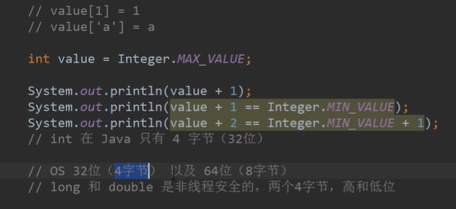

      - Map
        - HashMap
          - 1.7 数组加链表结构：当出现hash碰撞的时候，会对该槽位的虽有链表元素进行一一比较，看是否相等，因此会有大量循环
          - 1.8 数组链表+红黑树：当链表元素>=8，链表转换为红黑树，增加了查询效率
        - Consistent hashing 一致性hash
          - 牵扯到分布式的，都是用了一致性hash，比如redis
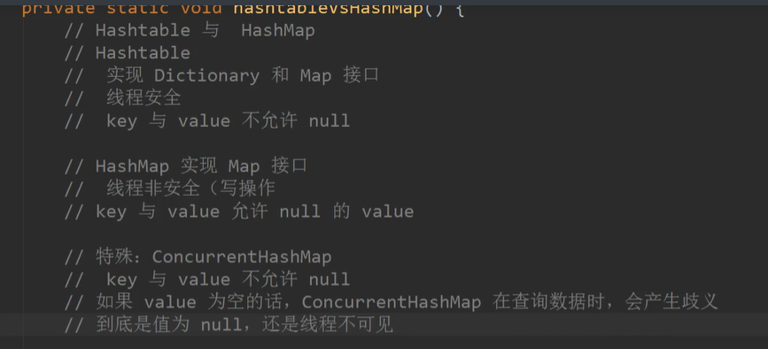
      - 遗留实现
        - Enumeration
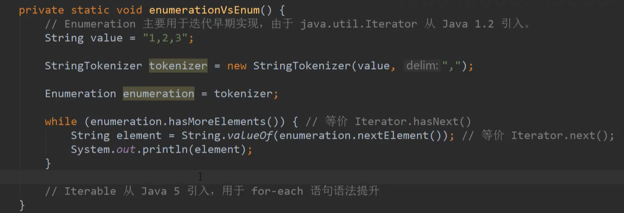
        - BitSet
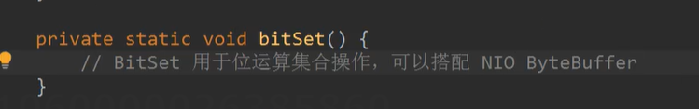
      - 通用实现
